附件三 新竹縣峨眉國民中學106年教學基地學校發展與建置計畫成果報告表
一、學校基本資料
(一)、學校或跨校社群名稱：新竹峨眉國中 協同辦理學校：無
(二)、學校類型： ■偏遠學校 □一般學校 □跨校社群
(三)、全校班級數：3班(跨校社群免填)
(四)、全校教師人數：8人(跨校社群免填)
(五)、上一年度參與計畫之班級數與教師人數：7人
(六)、本年度參與計畫之班級數與教師人數：7人
二、計畫辦理教學實務專業成長歷程彙總表
107年計畫執行教學實務專業成長歷程彙總表：
編號 | 日期 | 活動名稱 | 辦理方式  (備、觀、議課) | 參與學生與教師人數 | 分享資料截圖(照片) | 連結網址 | 備註
- 1 | 03.25 | 教材解構  再建構 | 共備  課程 | 5 | 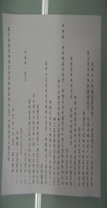 | http://www.omjh.hcc.edu.tw/files/132-1047-1884.php
- 2 | 04.18 | 入班  教學指導 | 觀、議課 | 25 | 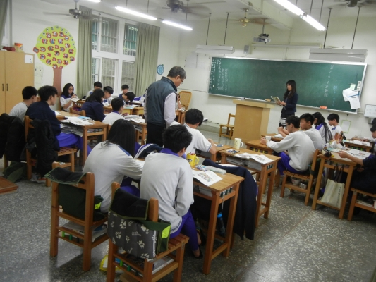 | http://www.omjh.hcc.edu.tw/files/132-1047-1884.php
- 3 | 05.07 | 教材解構  再建構 | 共備  課程 | 5 | 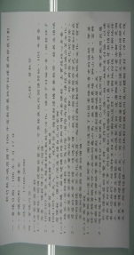 | http://www.omjh.hcc.edu.tw/files/132-1047-1884.php
- 4 | 05.28 | 國文科  教學指導 | 觀、議課 | 5 | 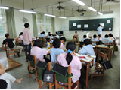 | http://www.omjh.hcc.edu.tw/files/132-1047-1884.php
- 5 | 09.18 | 生物科  教學指導 | 觀、議課 | 25 | 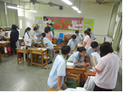 | http://www.omjh.hcc.edu.tw/files/132-1047-1884.php
- 6 | 10.07 | 數學科  教學指導 | 觀、議課 | 25 | 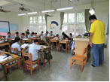 | http://www.omjh.hcc.edu.tw/files/132-1047-1884.php
- 7 | 11.10 | 社會科  教學指導 | 觀、議課 | 25 | 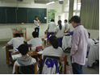 | http://www.omjh.hcc.edu.tw/files/132-1047-1884.php

三、教師心得分享：(由參與活化教師代表補強上表所列活動，參與後的成長敘述即可)
回饋者 | 王政文教師
個人成長及反思(200字以內) | 我是一位非本科系的代理教師，我的教學也只能仿效以前老師對我授課的模式來教導學生，一切從錯中學慢慢修正，直接講授的方式，學生上一節課下來已倒成一片，效果不彰。  遇到文虎老師之後，教材及教法已全部做改變，從以前著重於教學方式轉變成讓學生自主學習，教材方面從照本宣科方式改成製作學習單，簡化成自己的東西，成為自己的教學利器，效果已顯現出來了，學生上課變得有趣，睡覺的學生變少，因為讓他們有事做，不會讓他們呈現發呆狀況，感謝有此教學基地計畫，給我改變的機會。
回饋者 | 徐鐘賢教師
個人成長及反思(200字以內) | 感謝林文虎老師的指導，讓我教學有了改變，也讓自己有所成長。在課堂上，放手讓學生自主學習，可以使學生更容易理解，也樂於學習，課堂上都活絡起來。在未來108課綱實行時，我們將走在最前端，不再害怕新課綱帶來的衝擊，也將勇於面對挑戰，為教材做設計，讓學生自主、互助與共好，這一切種種，都要謝謝林老師的指導。  峨眉國中 徐鐘賢 敬上

